* Các loại
  + **First-level (cache Session)**

Object session giữ 1 entity trước khi commit vào database

Khi session.close() thì các entity sẽ bị mất trên Java (nhưng vẫn tiếp tục update vào database)

* + Second-level

TODO

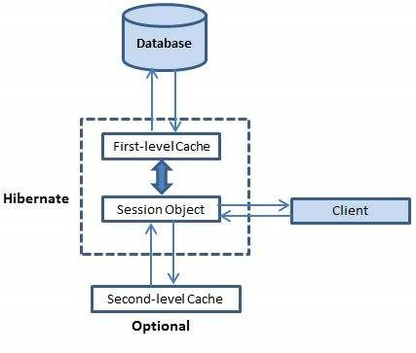

* **Reference**

<https://viettuts.vn/hibernate/bo-nho-cache-trong-hibernate>